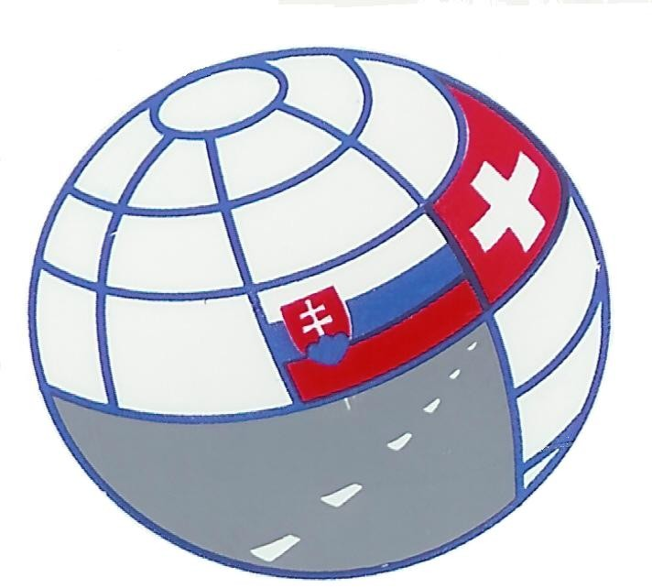 | Švajčiarsko – slovenské združenie cestovného ruchu  Nám. Ľ. Štúra 10, 974 05 Banská Bystrica  Tel.: 0905 164 849, e-mail: peter.patus1@gmail.com  Web.:www.swiss-slovaktourism.sk

Odborná prax vo Švajčiarsku pre mladých ľudí zo Slovenska – príležitosť pre vzdelávanie, spoznávanie a zárobok
Každý mladý človek túži po poznávaní, mnohí sa chcú naučiť niečo nové, najmä v novom prostredí, najlepšie v kolektíve seberovných priateľov, a v neposlednom rade si zarobiť prostriedky na svoje ďalšie sebazdokonaľovanie, zábavu a cestovanie. A to je práve príležitosť vo Švajčiarsku prostredníctvom odbornej praxe v zariadeniach cestovného ruchu – hoteloch, penziónoch a reštauráciách. Prax je určená pre mladých ľudí vo veku od 18 do 26 rokov, ktorí ovládajú bežnú hovorovú nemčinu a majú chuť a odvahu byť 4 mesiace mimo domova, pracovať v kolektíve ľudí, ktorí hovoria inou rečou a byť ochotní poskytovať služby domácim a zahraničným návštevníkom vo Švajčiarsku. Podmienkou účasti na praxi je absolvovanie výberového konania na letnú sezónu 2020 vo Zvolene na Strednej odbornej škole hotelových služieb a obchodu dňa 11 februára 2020. Čo im za to ponúka odborná prax ? Dva týždne intenzívneho školenia v oblasti obsluhy, sommelierstva, ochutnávok vína, syrov a iných dobrôt švajčiarskej kuchyne v školskom hoteli v Luzerne, jednodňovú exkurziu do niektorého z kantónov vo Švajčiarsku. A to všetko v spoločnosti mladých ľudí z viacerých európskych krajín a Juhoafrickej republiky. Po dvoch týždňoch absolventov kurzu zavezie švajčiarsky partner do jednotlivých zariadení cestovného ruchu v kantóne Graubünden, kde sa zapoja do práce v obsluhe, alebo do práce v kuchyni. Odborná prax v letnej sezóne 2020 trvá od 7. júna do 6. októbra 2020 a umožňuje účastníkom vo voľnom čase venovať sa horskej turistike, spoznávaniu horských stredísk cestovného ruchu i jednotlivých miest v kantóne, alebo vo Švajčiarsku. Za kvalitnú prácu samozrejme patrí aj patričná odmena. Tá sa pohybuje od 768 CHF za mesiac v čistom (v roku 2020), okrem toho majú nárok na príplatky za prípadnú prácu nadčas a sprepitné. Okrem toho každý absolvent odbornej praxe obdrží po jej skončení hodnotenie a vysvedčenie, ktoré mu pomôže hľadať si prácu doma i v zahraničí. Pokiaľ sa záujemca rozhodne pre odbornú prax vo Švajčiarsku, odporúčame navštíviť web. stránku združenia – www.swiss-slovaktourism.sk, kde sú aktuálne informácie o nadchádzajúcej odbornej praxi v letnej sezóne 2020 a kontaktné údaje na združenie. Tiež je potrebné predbežne sa prihlásiť na e-mailovej adrese: peter.patus1@gmail.com. Stačí uviesť meno, priezvisko a e-mailovú adresu. Budeme Vás obratom kontaktovať. Zašleme Vám podrobné informácie o praxi, prihlášku na prax a pozvánku s potrebnými pokynmi na výberové konanie. Na stretnutie so záujemcami o odbornú prax vo Švajčiarsku v letnej sezóne 2020 na výberovom konaní 11. februára 2020 vo Zvolene sa teší
Peter Patúš
riaditeľ združenia

Doplňujúci info. u Mgr. J. Bondra

